Rapportage – executive summary – methodiekenprojecten Raad voor plantenrassen 2024
Financiën

Hieronder volgt het overzicht met de rapportages van de methodiekenprojecten die in 2024 met de financiële ondersteuning door de Raad voor plantenrassen zijn uitgevoerd.

Samenvattingen inhoudelijk:

Eindrapportages
2020-09 Harmorescoll
2023-06a Vervolg project merkerontwikkeling Verticilium resistentie
2023-07a Vervolg nieuwe methodes voor vegetatieve vermeerdering van gewone es
2024-01a Onderzoek t.b.v. toestaan van vegetatieve vermeerdering van uit zaad verkregen
bosbouwkundig teelt materiaal
2024-02a Cucurbit Aphid Bone Yellow Virus (CABYV) ringtest in cucumber
2024-05b Haalbaarheidsstudie: Vergelijkende rassen zoeken op internet o.b.v. een afbeelding
2024-06b Haalbaarheidsstudie: verbeteren werkwijze selecteren vergelijkende rassen
2024-07b Schietgevoeligheid bleek- en knolselderij
2024-08b Haalbaarheidsstudie: standaardiseren van zaai- en plantmethodes
2024-15a Preliminary study of Naktuinbouw vision on the use of DNA techniques on DUS-testing

Tussenrapportages
Diverse projecten lopen door in 2025. Van deze projecten zijn de tussenrapportages in de vergadering van November 2024 besproken en zitten niet in dit verslag. Het gaat om de volgende projecten:
2023-01a Showcase Boon 2.0
2024-04a Ontwikkelen SNP-set voor courgette
2024-09b Filling the DNA database of cut rose
2024-12a Identification and implementation of DNA markers for morphological traits in tomato
2024-14a Protocol verification and future protocol revision for seed shallot varieties.

Eindrapportages

2020-09 Harmorescoll

Operationele conclusies:
Afgerond.

Doel:
Het doel van Harmorescoll is om een gecentraliseerd systeem te creëren voor de harmonisatie en validatie van referentiemateriaal voor resistentietesten. Dit systeem moet de kwaliteit en prestaties van het referentiemateriaal waarborgen en de samenwerking tussen verschillende belanghebbenden bevorderen.

Voortgang:
Het Harmorescoll-project heeft aanzienlijke vooruitgang geboekt in de harmonisatie van referentiemateriaal voor resistentietesten. Er zijn verschillende initiatieven geïdentificeerd en gekarakteriseerd, en er is een netwerk van partners opgezet om de beschikbaarheid en validatie van referentiemateriaal te waarborgen. De validatiecriteria voor referentiemateriaal zijn vastgesteld.

Het project heeft verschillende mijlpalen bereikt, waaronder de identificatie en karakterisering van bestaande initiatieven, de definitie van governance voor het netwerk, en de publicatie van een lijst met referentiemateriaal. Er zijn ook economische implicaties en kostenstructuren vastgesteld om de duurzaamheid van het systeem te waarborgen.

Financiële verantwoording:
Het budget is volledig benut. In de jaren 2020 t/m 2022 was de Raad voor plantenrassen samen met het CPVO de co-financiers van dit project.

Knelpunten:
Een van de belangrijkste knelpunten is de harmonisatie van de voorwaarden voor de levering van materiaal. Daarnaast was het moeilijk om voor ieder ziekte-gewascombinatie naast een leverancier van het pathogeen ook een leverancier van zaden te vinden. Dat laatste is nog niet helemaal gelukt.

Strategische conclusie:
Het Harmorescoll-project heeft een solide basis gelegd voor de harmonisatie van referentiemateriaal voor resistentietesten binnen de EU. De samenwerking tussen verschillende belanghebbenden en de vastgestelde validatiecriteria zorgen voor een hoge kwaliteit en prestaties van het referentiemateriaal. Er wordt nu gewerkt aan een MOU om het systeem te kunnen voortzetten. Dit is een overeenkomst tussen partners.

De lijst met gevalideerde isolaten wordt hier weergegeven:
Naktuinbouw.nl/lijst van isolaten gevalideerd voor resistentieonderzoek

2023-06a Vervolgproject merker ontwikkeling Verticilium resistentie

Operational conclusions
Biological tests have been carried out and it has been observed that the genotype VE1ve1ve2ve2 gives resistance to Verticillium dahlia in tomato. The molecular data was investigated, and polymorphism observed in the reverse primer. The molecular assay is updated, and a better and robust prediction was achieved.

Goal
This is a follow-up project from 2022-5 ‘Marker development for Verticillium resistance’, with the focus to optimize the marker for a new haplotype (Ve1Ve1ve2ve2) and determine the bioassay phenotype of genotype Ve1ve1ve2ve2.

Progress
Bioassays
Verticillium bioassays have been performed. The bioassay phenotype of the genotype Ve1ve1ve2ve2 was observed during 4 different time periods during the year 2023 and 2024. In the bioassays this genotype was observed as resistant.

Marker optimization
Within the reverse primer (instead of the forward primer as suspected in the start of the project) there was a polymorphism resulting in an underperforming assay for 1-2% of all tested varieties. These results correlate with bioassay susceptibility.

The bioassay and molecular results are combined in a report.) These results will be assessed for suitability for publication.

Financial accountability
The 2024 budget is fully used.

Bottlenecks
The genetics of verticillium resistance in tomato is very complex. The more information was generated, the more questions popped up.

Strategic conclusions
The developed markers are ready for use. The markers are a good addition to DUS testing. After international validation the marker will be proposed to be include in the UPOV guideline and CPVO protocol. Only a small percentage (ca. 2,5%) of the varieties (with the new haplotype) cannot be predicted by the marker.

2023-a7 Nieuwe methodes voor vegetatieve vermeerdering van gewone es

Operationele conclusie:
Het project is volgens planning uitgevoerd.

Doel
Het vermeerderen van de gewone es (Fraxinus excelsior) door middel van stek.

Voortgang
Tussen 18 juni en 9 juli zijn in totaal 875 stekken van 30 genotypen geknipt voor de stekproef. De helft van de stekken is gedoopt in 0.1% IBU stekpoeder en de andere helft in 0.4% IBU stekpoeder. De stekken zijn in individuele potjes (in trays) gezet met een biologisch afbreekbaar gaas aan de binnenkant (Figuur 1). Op deze manier zijn de stekken inclusief de potgrond uit de potjes te halen, waardoor de wortelgroei goed kan worden gemonitord. De trays zijn in de geklimatiseerde kas van Unifarm (WUR) geplaatst waar de temperatuur onder de 25 °C wordt gehouden en de relatieve luchtvochtigheid boven de 80%. Ook de 23 nog levende stekken van de 2022 stekproef zijn naar deze kas verplaatst. Het was niet mogelijk om van dit materiaal nieuwe stekken te knippen omdat de nieuwe takjes te klein waren. Deze stekken hadden ook in 2024 nog steeds geen wortels gevormd. Als laatste zijn de controle boompjes uit de 2022 proef (zaailingen) weer vermeerderd als controle voor de nieuwe proef.

Op 30 oktober 2024 is de eindwaarneming uitgevoerd van de stekproef. Hiervoor zijn alle stekken uit de grond gehaald en gecontroleerd op vitaliteit, callus- en wortelvorming. Bij de controlebehandeling (Figuur 1) waren 21 stekken levend (72%) en bij 14 levende stekken was callusweefsel aanwezig en trad wortelgroei op. Van de overige 846 stekken (29 genotypen) waren nog 329 stekken levend (39%). Van de levende stekken hadden 159 (48%) callus gevormd. Slechts bij 1 stek was wortelgroei zichtbaar, deze was afkomstig van een circa 4-jarige zaailing die eerder is getoetst op tolerantie voor essentaksterfte. Zowel bij de controle als bij de overige 29 genotypen werd er geen verschil tussen de gebruikte concentraties stekpoeder gevonden. Alle levende stekken zijn na afloop verplaatst naar de koude kas en worden daar tot juni 2025 gevolgd.
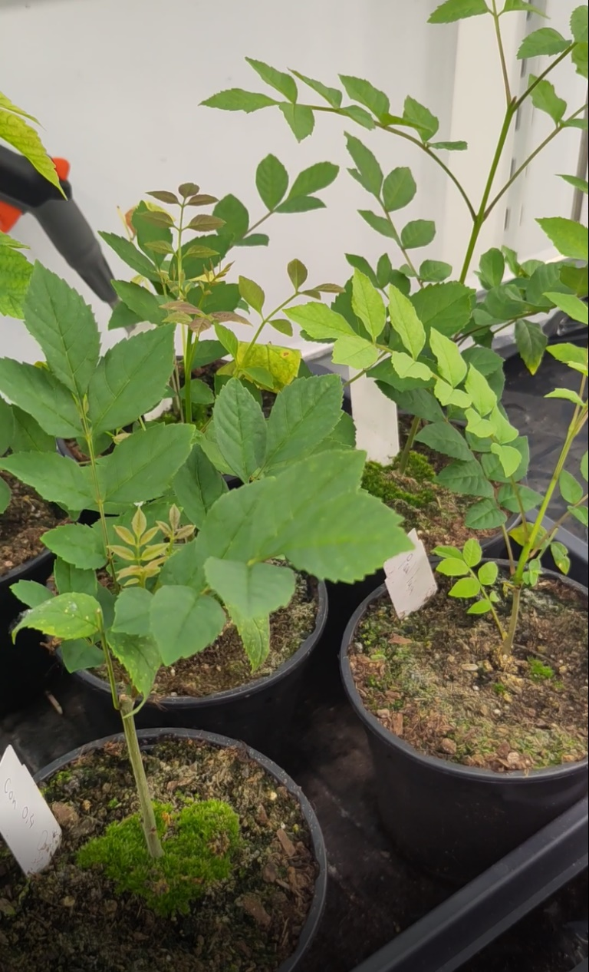
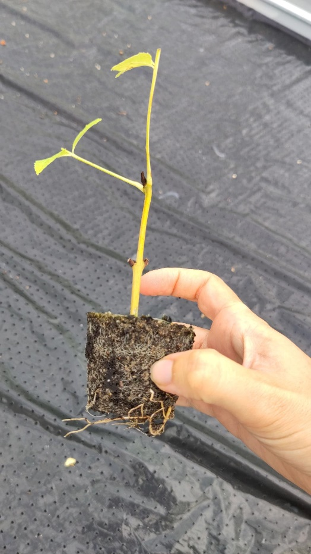
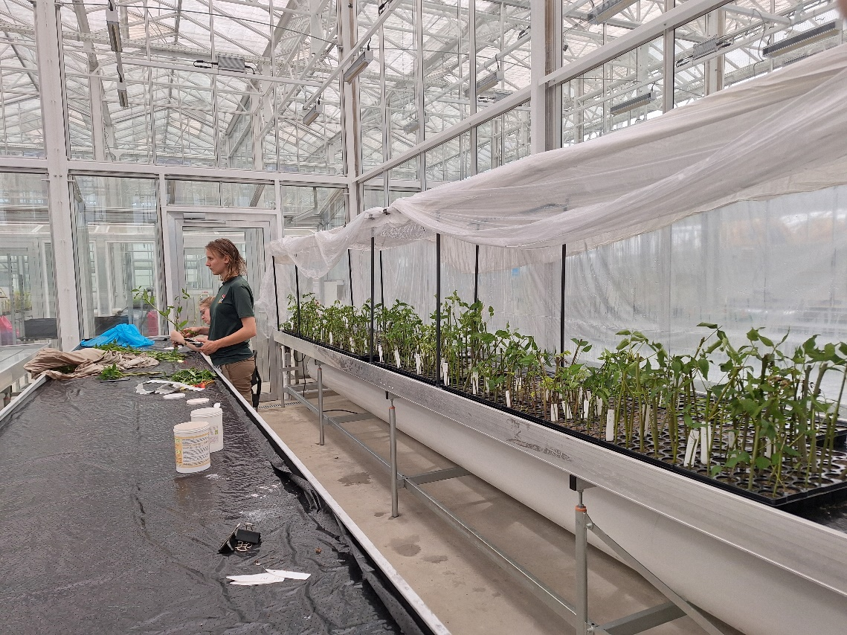
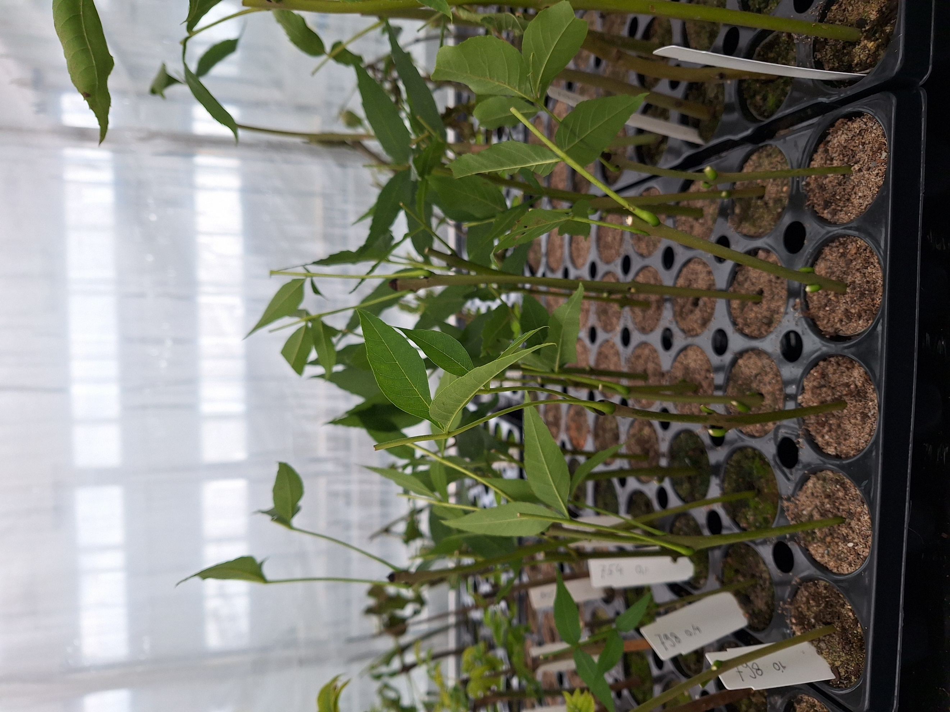

Figuur 1 (boven) vermeerderen van es in trays in de geklimatiseerde kas van Unifarm (WUR). Beneden bewortelde stek van de controle (zaailing) behandeling (9 september, links en 30 oktober, rechts).

We concluderen dat wortelvorming alleen optreedt bij stekken van jonge zaailingen (<4 jaar). Wortelvorming is afwezig bij stek geknipt van (i) oudere essen (>8 jaar) en (ii) jonge (<2 jaar) geoculeerde essen. Als jonge zaailingen getoetst zijn op tolerantie voor essentaksterfte dan kunnen deze mogelijk direct gebruikt worden voor het knippen van stek (als zogenaamde moerstoof). De bewortelde stek kan dan eventueel gebruikt worden als tolerante onderstam om oudere (tolerante) essen op te vermeerderen. Als alternatief voor het vermeerderen met behulp van stek kan in vitro vermeerdering worden toegepast.

Financiële verantwoording:
Het budget van 2024 is volledig benut.

Datum afronding:
Eind 2024.

Knelpunten:
n.v.t.

Strategische conclusie
Het vermeerderen van es door middel van stek werkt enkel bij jonge individuen (<4 jaar) en is vooralsnog niet mogelijk bij oud materiaal (wel of niet geoculeerd). Dit betekent dat deze methode nu niet ingezet kan worden om tolerant materiaal vegetatief te vermeerderen. Opties voor vermeerdering van telerante essen liggen bij in vitro vermeerdering en/of creëren van zogenaamde moerstoven.

2024-01a Onderzoek t.b.v. toestaan van vegetatieve vermeerdering van uit zaad verkregen bosbouwkundig teeltmateriaal.

Operationele conclusies:
Het project is volgens planning uitgevoerd. Een terugkoppeling over de uitkomsten van het project richting de adviescommissie Rassenlijst Bomen moet nog plaatsvinden.

Doel
Ondersteuning standpuntbepaling over toestaan van in de handel brengen van vegetatief vermeerderd plantsoen uit zaad.

Voortgang
Er is een literatuurstudie uitgevoerd naar de stand van zaken rondom weefselkweek bij boomsoorten. De literatuursearch is uitgevoerd in Web of Science en richtte zich op de 46 belangrijkste Europese bosboomsoorten die onder de EU-bosbouwrichtlijn vallen. Er is gezocht welke methoden per soort worden toegepast, met welk doel, in welke ontwikkelings- of commercialisatiefase de techniek zit, en of er problemen zijn bij de overgang naar het veld (acclimatisatie). Ook is gekeken of de literatuur melding maakt van complicaties, somaklonale variatie of langetermijneffecten en risico’s bij uitplant. Daarnaast zijn interviews afgenomen met experts, onderzoekers en bedrijven in zowel Nederland als omringende landen (Finland, Zweden, Oostenrijk, Duitsland, België). De gesprekken richtten zich op gebruik van in vitro vermeerdering, ervaringen, wetgeving en mogelijke kwaliteitseisen voor in vitro vermeerderd bosbouwkundig teeltmateriaal en specifiek voor via somatische embryogenese vermeerderd zaad. De bevindingen uit de literatuur zijn ook besproken met de geïnterviewden. Het geplande bezoek aan SilvaSelect, een Duits in vitro bedrijf, kon helaas niet doorgaan i.v.m. overname. Zij vermeerderen loofboomsoorten zoals Populus, Prunus avium, Pyrus pyraster, Robinia en Betula. Als alternatief staat een bezoek gepland met NW-FVA (Göttingen, Duitsland), een onderzoeksinstelling die aan in vitro vermeerdering van bosboomsoorten werkt.

Mogelijkheden en beperkingen van in vitro vermeerdering bij bosboomsoorten
In vitro vermeerdering is op experimentele schaal mogelijk voor alle onderzochte boomsoorten, maar niet voor elk soort even eenvoudig. Vooral langzaam groeiende loofboomsoorten (Quercus en Tilia) zijn lastiger. Voor sommige soorten (bijv. Fagus en Tilia) is er beperkte informatie over in vitro vermeerdering. Vermeerdering via axillair knopvorming of adventieve knopvorming wordt al decennialang toegepast. Dit is een natuurlijke en stabiele vorm van vermeerdering, maar niet efficiënt. Somatische embryogenese is efficiënter en wordt met wisselend succes toegepast. Toepassing op operationele schaal beperkt zich tot enkele soorten, met name naaldhout (Picea en Pinus soorten). De belangrijkste belemmering voor grootschalige in vitro vermeerdering is de relatief hoge kosten per boom. Ook zijn genotypeverschillen in relatie tot in vitro response en overgang naar levensvatbare planten beperkende factoren. Als het gaat om opschaling, dan is het gebruik van bioreactorsystemen zoals Temporary Immersion Systems (TIS) en Continuous Immersion Systems (CIS) het meest belovend. Deze systemen verbeteren de plantkwaliteit en verminderen de kosten, maar hyperhydriciteit blijft een uitdaging.

Toepassingen van in vitro vermeerdering
In vitro vermeerdering richt zich op materiaal van superieure kwaliteit en wordt voornamelijk toegepast in het veredelingsproces zelf en voor grootschalige productie van hoogwaardig plantmateriaal voor de bosbouw. Daarnaast worden in vitro technieken gebruikt voor onderzoek, productie van virusvrij plantmateriaal en cryopreservatie van bedreigde boomsoorten. In de gevonden voorbeelden in de literatuur over toepassing voor massaproductie gaat het in alle gevallen om de vermeerdering van zogenaamde ‘elite genotypes’, zoals cultivars, onderstammen, klonen met bewezen goede kwaliteit, plusbomen voor zaadgaarden of om de vermeerdering van zaden uit ‘elite crosses’ (family forestry). Somatische embryogenese wordt als belangrijke techniek gezien voor deze manier van veredelen, omdat klonale lijnen langdurig in een juveniele staat kunnen worden bewaard voor latere selectie en het de productie van een groot aantal planten uit elitekruisingen mogelijk maakt.

Genetische stabiliteit en somaklonale variatie
Voor een beperkt aantal soorten, vooral naaldhout, worden in de literatuur studies genoemd over de genetische stabiliteit en somaklonale variatie na in vitro kweek. De meeste veldproeven om langetermijneffecten te onderzoeken hebben een looptijd van maximaal 15 jaar. Zeer langetermijneffecten van in vitro vermeerdering zijn dan ook niet beschreven, maar er worden genoeg voorbeelden genoemd in de literatuur dat in vitro vermeerderd materiaal qua morfologie en vitaliteit niet verschilt van regulier vermeerderd materiaal. Fenotypische variatie, zoals dwerggroei, vertakking, bonte patronen, hoogte afwijkingen, gewijzigde takhoek en struikachtige vorm, komt voor, maar blijft binnen de grenzen die ook bij landbouwgewassen wordt waargenomen. De belangrijkste factoren voor het ontstaan van somaklonale varianten zijn de cellijn en tijdsduur in cultuur. De algemene opvatting is dat door gebruik te maken van geoptimaliseerde in vitro protocollen en door de tijd in cultuur te beperken negatieve effecten van in vitro vermeerdering op de ontwikkeling van planten kan worden vermeden.

Wet- en regelgeving
In verschillende landen is wetgeving van kracht die het gebruik van klonen, waaronder in vitro vermeerderd materiaal, reguleert. Deze nationale wetgeving bepaalt o.a. hoeveel en welke mix van klonen ingezet moet worden, hoe groot het gebied mag zijn dat met klonen beplant mag worden, in welke categorie klonaal materiaal mag worden verhandeld of legt een beperking op het aantal planten per kloon. Bijvoorbeeld in Zweden gelden beperkingen op het percentage vegetatief vermeerderd materiaal per bosgebied en worden richtlijnen gegeven voor genetische diversiteit, maar de uiteindelijke beslissing ligt bij de boseigenaar. In Finland bijvoorbeeld, zijn er geen areaalbeperkingen, maar strenge eisen die bepalen hoe klonen op de markt gebracht mogen worden en hoeveel planten er per kloon geproduceerd mogen worden, afhankelijk van de categorie (T en Q).
Binnen de OECD wordt somatische embryogenese (SE) gezien als een nieuwe productietechniek die gereguleerd moet worden. Momenteel wordt gediscussieerd over een mogelijke aanpassing van de regels en voorschriften van het OECD Forest Seed and Plant Scheme aan een dergelijke nieuwe productietechniek. Volgens de huidige OECD regels (rule 3.4) kan vegetatief vermeerderd zaadmateriaal dezelfde certificeringscategorie krijgen als het originele zaad (Geselecteerd, Gekwalificeerd of Getest). Echter met vermeerdering via SE in de categorie ‘geselecteerd’ is er een risico dat er materiaal wordt vermeerderd dat niet de gewenste eigenschappen heeft als het niet op individueel niveau is getest. Dit probleem speelt niet in de "Tested" en "Qualified" categorieën, waar bomen individueel worden geselecteerd. Daarnaast gaat de discussie over het aanpassen van de regels met betrekking tot het testen van basismateriaal als technieken als SE worden gebruikt.

Financiële verantwoording:
Het budget voor 2024 is volledig benut.

Knelpunten:
N.v.t.

Strategische conclusie
De literatuurstudie en expertinterviews tonen aan dat in vitro vermeerdering een veelbelovende techniek is binnen de Europese bosbouw, maar de commerciële toepassing blijft beperkt door hoge kosten, genotype-afhankelijke in vitro respons en de complexiteit van acclimatisatie. Hoewel somaklonale variatie geen groter risico lijkt te vormen dan bij andere niet-houtige gewassen, is het toepassen van geoptimaliseerde protocollen voor in vitro cultuur en het beperken van de cultuurtijd essentieel om ongewenste effecten te voorkomen. Langetermijneffecten zijn maar bij een beperkt aantal soorten onderzocht.
De techniek wordt voornamelijk ingezet voor de vermeerdering van hoogwaardig plantmateriaal. In de interviews en literatuur zijn geen voorbeelden beschreven van in vitro vermeerdering van uit zaad in de categorie ‘Source identified’ (de laagste categorie teeltmateriaal).
Enkele landen hebben wetgeving rondom het gebruik van klonen in de bosbouw, die gericht is op het waarborgen van de genetische diversiteit en kwaliteit bij vegetatieve vermeerdering.
Aangeraden wordt om de ontwikkelingen binnen de OECD nauwlettend te volgen, met name de discussie over herziening van regel 3.4 van het OECD Forest Seed and Plant Scheme, om de toepassing van somatische embryogenese tot de categorieën "Qualified" en "Tested" te beperken.

2024-02a Cucurbit Aphid Bone Yellow Virus (CABYV) ringtest in cucumber

Operationele conclusies:
Het projectvoorstel is pas in maart 2024 goedgekeurd. Overleg over het protocol duurt langer dan op dat moment voorzien. Kosten vallen hoger uit en inpassing in de planning is lastiger dan voorzien.

Doel:
Het ontwikkelen van een CABYV-resistentietoets in komkommer voor DUS-toetsing.

Voortgang:
Toetsprotocollen zijn al of niet gedeeltelijk gedeeld met Naktuinbouw en door Naktuinbouw omgezet in concrete planning van benodigde materialen, ruimte en tijd. (Fig. 1). Naktuinbouw mag het toetsprotocol niet op detail niveau met anderen delen, maar wel in grote lijnen.

Figuur 1. GANTT chart met startdatum 5 december.

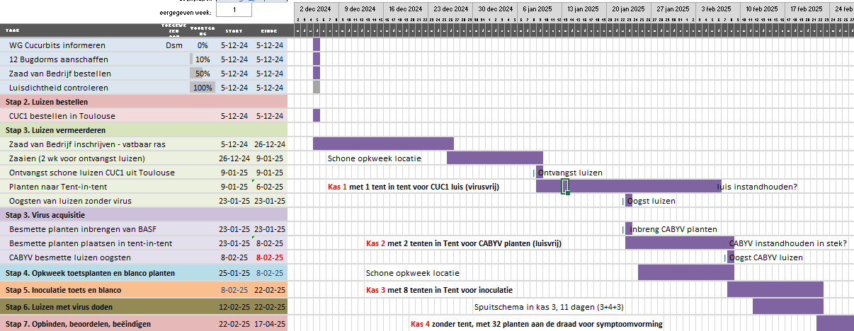

Inoculatie met CABYV wijkt af van inoculatie met andere virussen. Voor inoculatie is Naktuinbouw afhankelijk van levering van schone luizen (Aphis gossypii stam CUC1) door INRAE Toulouse en van besmette planten door een bedrijf dat het virus jaarrond instandhoudt. De luizen moeten parallel op schone en besmette planten worden opgekweekt. Virus-dragende en virusbesmette luizen worden vervolgens handmatig uitgezet op toets- en controleplanten. Na ongeveer een week moeten al deze uitgezette luizen worden gedood. Daarna zullen symptomen zich ontwikkelen. Na een aantal weken wordt de toets beoordeeld.

In het gedeelde toetsprotocol worden besmette planten na drie maanden beoordeeld. De planten moeten aan een draad omhoog groeien. Dit is niet eenvoudig te realiseren in de toetskassen van Naktuinbouw. Dit was niet duidelijk toen we het project begonnen.

Uit een alternatief toetsprotocol, dat tot op heden alleen mondeling met Naktuinbouw is gedeeld, worden besmette planten na 2-3 weken beoordeeld. Dit korte protocol lijkt beter uitvoerbaar voor Naktuinbouw. Naktuinbouw is bezig met overleg hierover.

Tabel 1. Kostenberekening voor het project met lang en kort protocol

De kosten voor het project kunnen globaal berekend worden op grond van vierkante meters, de duur van de proef (in weken) en het tarief per meter (€179,- in 2024) voor een gemiddelde routinetoets die 0,25 meter inneemt gedurende 4 weken. Deze berekening gaat voorbij aan eenmalige projectkosten voor overleg, rapportage, en aanschaf van materiaal, zoals bijvoorbeeld grote luisdichte tenten.

Voor toetsing van een ras zijn normaliter 66 planten nodig: 22 van het te toetsen ras en 2x 22 van twee controlerassen. In het voorgestelde project worden 2x 16 planten getoetst. Het is voorstelbaar dat er minder planten van controlerassen getoetst gaan worden, waardoor er met 2x 16 planten één toets uitgevoerd kan worden. Dit betekent dat kosten van een toekomstige routinetoets minstens 60x zo hoog worden als een gemiddelde routinetoets. Als er gekozen wordt voor het lange protocol worden de kosten 360x zo hoog. Bij toetsing van meer dan één ras zullen de kosten per ras lager uitvallen, maar het zal nooit minder dan een derde van dit bedrag worden, dus in het gunstigste geval €3580,= per toets.

Deze hoge kosten hebben een strategische dimensie. Onder welke omstandigheden kan Naktuinbouw een toets ontwikkelen die zo duur is? Bedrijven willen deze eigenschap graag in de rasbeschrijving, maar zijn ze ook bereid om deze kosten te betalen? Bedrijven stellen dat deze eigenschap in enkele gevallen het enig onderscheidende kenmerk kan zijn. Kan Naktuinbouw in zulke gevallen de toets laten uitvoeren door de aanmelder, onder toezicht van Naktuinbouw? Hoe kan Naktuinbouw toezicht houden op een toets waarover geen onafhankelijke waar onvoldoende kennis is? Deze vragen moeten beantwoord zijn in goede afstemming met alle belanghebbenden.

Als blijkt dat projectpartners het eens zijn met het korte protocol, dan hangt de uitvoerbaarheid af van de capaciteit (ruimte, tijd) die overblijft na uitvoering van de reguliere planning.

Dit alles betekent dat op dit moment niet zeker is of het gevraagde projectgeld in het komend jaar besteed kan worden, of misschien nog een jaar later. In de komende jaren kan nog meer financiering nodig zijn, omdat dit project een pilot is, die gevolgd moet worden door een groter experiment.

Financiële verantwoording:
Het budget van 2024 in overeenstemming met de Raad van plantenrassen, aangepast naar en is volledig benut.

Knelpunten:
Hoge kosten. Personeel. Ruimte. Aarzeling bij de bedrijven om alle informatie vooraf te delen.

Strategische conclusie:
Naktuinbouw verzorgt met partners het vervolgonderzoek.
2024-05b Haalbaarheidsstudie: Vergelijkers zoeken op internet o.b.v. afbeelding

Operationele conclusies:
Het onderzoek is volgens planning uitgevoerd.

Doel:
Onderzoeken welke mogelijkheden er zijn voor het selecteren van vergelijkende rassen voor aanmeldingen door een foto van de aanmeldingen vergelijken met op internet aanwezige afbeeldingen.

Voortgang:
De foto’s die bij de nieuwe aanmeldingen worden geleverd zijn met Google lens en Plantnet bij het zoeken van vergelijkers gebruikt. Aan het eind van de proef zijn de volgroeide aanmeldingen gefotografeerd. Op basis van deze foto’s is nogmaals met Google lens, Plantnet en iNaturlist gezocht naar vergelijkende rassen.

Van de apps die gebruikt zijn geeft:
- Google Lens geeft de rasnamen weer, nadeel niet elke keer dezelfde resultaten.
- Plantnet geeft geslachtnaam weer en geen rasnamen
- iNaturlist werkt niet goed, geeft weinig tot geen resultaten.

Ondanks dat deze apps niet altijd hetzelfde resultaat opleveren is de tijdwinst die geboekt wordt een aanmerkelijk plus punt voor het gebruik.

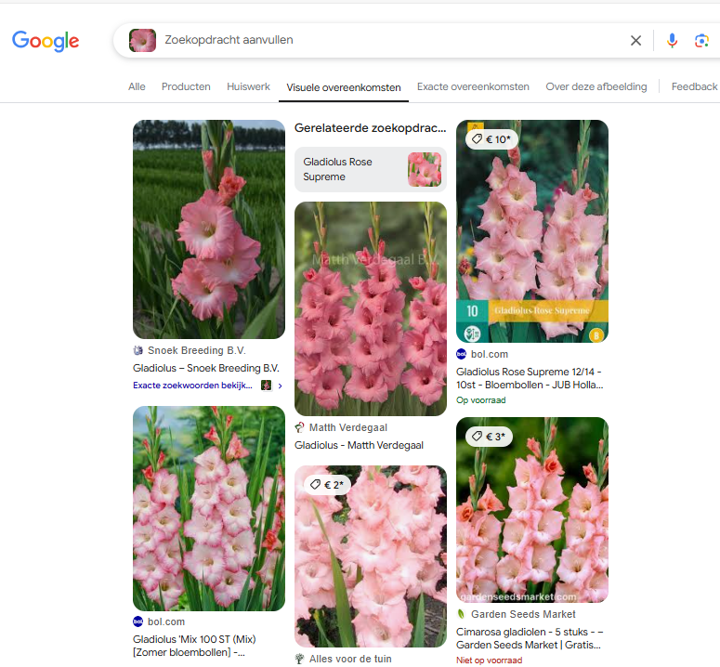

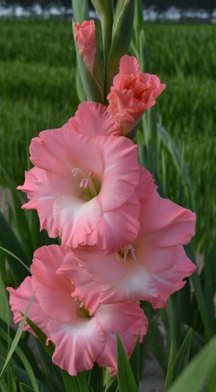

Foto’s: Boven en linksboven in de zoek balk is een aanmelding; de overige foto’s zijn het resultaat van “visuele overeenkomst”.

Het ontwikkelen van een eigen app kost tussen de €40.000 en €100.00 euro. De jaarlijkse kosten voor het onderhoud van de app bedraagt ca. 10% van de ontwikkelkosten.

Financiële verantwoording:
Het budget van 2024 is volledig benut.

Knelpunten:
Geen

Strategische conclusie:
Er wordt op korte termijn geen app ontwikkeld. Naktuinbouw gaat de Google Lens gebruiken voor het zoeken naar vergelijkers op het internet als aanvullende methode naast de huidige werkwijzen.

2024-06b Haalbaarheidsstudie: verbeteren werkwijze selecteren vergelijkende rassen

Operational conclusions
The project is performed according to the project plan.

Goal
To develop a tool/system or procedure to make searching and selecting similar varieties more efficient.

Progress
With the WUR the possibilities have been discussed for the development of an app based on the Modoma model. The results of this discussion is that the costs of developing and maintaining such an app is too expensive. The conclusion of a stakeholder meeting is Microsoft Dynamics 365 environment appears to be the best way forward for searching and selecting similar varieties.

The technical framework (based on crops and additional filters) has been mapped out. It is observed that making selections within the internal Microsoft Dynamics 365 environment will be the most efficient way of handling the applications for the DUS colleagues. The technical requirements have been shared with the ICT department.

The options to be given by the technical developer and the functional designer will be the input for a follow up. This follow up will be executed if it is possible to within the requirements of NIS2 guidelines (Network and Information Security directive).

Enhanced Security Measures: NIS2 requires Naktuinbouw to implement robust security measures, including secure development practices, regular risk assessments, and timely vulnerability management. This means developers need to check all new applications if they fulfil the NIS2 requirements and will be decide if the application is secure to be used.

Financial accountability
The 2024 budget is fully used.

Bottlenecks
Security issues are hindering the use of several tools.

Strategic conclusions
It is a useful tool to develop, but the question is: if tools are usable due to security issues. A follow up will be organized.

2024-07b Schietgevoeligheid bleek- en knolselderij

Operationele conclusies:
Het project is in 2024 uitgevoerd. Als gevolg van slechte weersomstandigheden is er later geplant dan gebruikelijk is. De vertraging in het planten heeft invloed gehad op het schieten van de bleek- en knolselderij en dus op het resultaat van dit project.

Doel:
Schietgevoeligheid in bleek- en knolselderij opnemen als kenmerk in het DUS toets protocol

Voortgang:
Er zijn 85 bleekselderijrassen en 34 knolselderij rassen geselecteerd. Volgens planning is de proef op 1 maart gezaaid. Na 2 weken koude hebben de planten en verblijf in de opkweek, zijn de planten uiteindelijk begin mei geplant.
In de knolselderij bleef het schieten zo goed als achterwege. In de bleekselderij schieten alleen de (zeer) gevoelige rassen, van de overige rassen was niet te bepalen of deze tot matig gevoelig of niet gevoelige groep behoren.

Door stressfactoren zoals later planten, ontstaat de-vernalisatie. Hierdoor wordt de schietgevoeligheid beïnvloed en zijn de resultaten niet voldoende betrouwbaar en reproduceerbaar.

Financiële verantwoording:
Het budget van 2024 is volledig benut.

Knelpunten:
Het kenmerk wordt beïnvloed door omgevingsomstandigheden

Strategische conclusie:
Er kan op basis van deze resultaten geen reproduceerbaarheid, ten opzichte van de proef in 2023, worden aangetoond. Er is meer onderzoek nodig om een betrouwbare en reproduceerbare schietersproef te ontwikkelen. Dit onderzoek zal in 2025 door Naktuinbouw worden uitgevoerd.

2024-08b Haalbaarheidsstudie standaardiseren van zaai- en plantmethodes

Operationele conclusies:
Het onderzoek is volgens planning uitgevoerd.

Doel:
Nagaan of één plantafstand voor alle gewassen mogelijk is, om alle teelt werkzaamheden volledig mechanisch te kunnen uitvoeren.

Voortgang:
De plantafstanden zijn gestandaardiseerd naar 30 cm per rij, de rijafstanden zijn aangepast opdat het aantal planten per monster minimaal gelijk blijft. De proeven van venkel, bladpeterselie, sla en spinazie zijn goed te beoordelen. Voor ui zijn er nog twijfels of verschillen op loof nog goed waarneembaar zijn. Door een zware rhizoctonia aantasting was het niet mogelijk om de stambonenproef voor het doel van dit onderzoek te beoordelen.

Er wordt op een andere manier naar de planten gekeken, hier moet de waarnemer even aan wennen, maar uiteindelijk is dit prima werkbaar. Geen verlies in tijd. Ook zijn de resultaten ‘onder de streep’ gelijk.

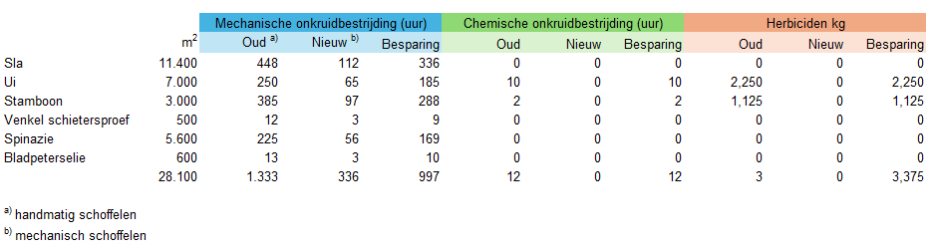

De resultaten in sla zijn positief en de nieuwe plant en rijafstanden worden in 2025 in alle vollegronds-proeven geïmplementeerd.

Financiële verantwoording:
Het budget voor 2024 is volledig benut.

Knelpunten:
Geen

Strategische conclusie:
De gestandaardiseerde zaai- en plantafstanden worden voor deze gewassen (met uitzondering van ui waar aanvullend onderzoek nodig is) toegepast.
Het standaardiseren van de zaai- en plantafstanden zal op meer gewassen worden onderzocht en toegepast.

2024-15a Preliminary study of Naktuinbouw vision on the use of DNA techniques on DUS testing

Operationele conclusies:
Het onderzoek is volgens planning uitgevoerd.

Doel:
Vaststellen van een visie voor het gebruik van DNA technieken in het DUS-onderzoek.

Voortgang
Vastgesteld is welke DNA techniek (DNA-database of specifieke merkers) het meest geschikt is voor welk doeleinde.
Prioriteiten zijn vast gelegd in gewassen ten behoeve van het DUS-onderzoek voor zowel het beheer van de referentie collectie of het ontwikkelen van specifieke merkers.

Financiële verantwoording:
Het budget voor 2024 is volledig benut.

Knelpunten:
Geen

Strategische conclusie:
Op basis van deze visie is het duidelijk welke techniek het meest geschikt is om toe te passen in een specifiek gewas. Daarnaast geeft de visie een richting aan voor de ontwikkeling van specifieke DNA technieken.

Fenning, T., O’Donnell, M., Preedy, K. et al. The rooting ability of in vitro shoot cultures established from a UK collection of the common ash (Fraxinus excelsior L.) and their ex vitro survival. Annals of Forest Science 79, 30 (2022). https://doi.org/10.1186/s13595-022-01146-8

